Урок по спец.курсу « Наглядная геометрия» в 5 классе.
Цель: Кроме логического, математического и развивающего компонентов, придать уроку и солидную воспитательную составляющую. Дать как можно больше познавательной информации.
Задачи:
- Познакомить с искусством оригами.
- Научить учащихся выполнять поделки в стиле оригами.
- Показать детям как интересно и с пользой проводить свободное время.
- Воспитывать аккуратность, дисциплинированность, усидчивость.
- Развивать творческие способности и эстетический вкус детей.

Оборудование и материалы: цветная бумага, ножницы, нитка с иголкой.
Оформление: Выставка поделок « В мире оригами», выставка книг и журналов об оригами.
Ход урока.
- Беседа, знакомство с самым оригинальным искусством - оригами
- Практическая работа – изготовление журавлика, как символа долголетия и счастья, символа избавления от атомной угрозы и лучевой болезни.

Японская мудрость издревле гласит:
“Великий квадрат не имеет пределов”.
Попробуй простую фигурку сложить,
И вмиг увлечёт интересное дело. (А. Е. Гайдаенко)
Одной из тем курса наглядной геометрии является искусство оригами.
Оригами – старинное японское искусство складывания различных фигур из разноцветных квадратных листов бумаги. Интерес к нему во всём мире сейчас поистине огромен.
Основа - бумажный квадрат. Закон – искусство целого листа.
На вершине искусства оригами возникли три фигурки, которых чтили, как обязательными и основными. Фигурки «главной тройки» были просты: журавль, лягушка т краб. Почему именно они? Дело в том, что самым совершенным и безупречным бумажным творением считают журавля. Самой пластической фигуркой называют лягушку. Ну и, наконец, одной из наиболее трудных в изготовлении – крабик. Для него необходимо сформировать шесть ног, две клешни и все из одного листа бумаги, без надрезов.
Именно с Японии по всему миру распространилось искусство оригами. И новое возрождение оригами тесно связано со страшной трагедией, произошедшей 6 августа 1945 года.
Закончилась Великая Отечественная война. Ничто не предвещало беды. Но… 6 августа по приказу президента США Трумена американским бомбардировщиком была сброшена атомная бомба на японский город Хиросима. ( августа была сброшена вторая атомная бомба на японский город Нагасаки. Огромный огненный, похожий на большую поганку, ядерный взрыв накрыл города. Рушились дома, чернели деревья, замертво падали люди. Города превратились в выжженную пустыню и вымирали. Жертвами бомбардировки в Херосиме было 140 тысяч человек , в Нагасаки – 75 тысяч. Америка продемонстрировала свое новое оружие миру. Но никто не думал о последствиях его применения – о выпадении зараженных осадков после ядерного взрыва.
В Херосиме жила-была японская девочка Сасаки Садако. Когда на город сбросили атомную бомбу, ей было всего 2 года. Она В это время находилась со своими родителями в трех километрах от города, а потому не пострадала – ни ожогов, ни ранений не было. Прошло 10 лет. Сааки выросла, училась в 7 классе, занималась спортом… Осадки атомного взрыва заразили воздух, воду, землю. Они попали в кровь Сасаки, и она заболела тяжелой лучевой болезнью – лейкемией или раком крови.
Девочка попала в больницу, и доктор, чтобы придать ей силы для борьбы с болезнью, рассказал древнюю японскую легенду ( для исполнения желаний), что если сделать тысячу белых бумажных журавликов, то обязательно поправишься. Ведь журавль – священная птица, живущая очень долго. Сасаки поверила. В палату принесли бумагу и ножницы. Сасаки принялась мастерить. Готовые белые журавлики сначала занимали ее кровать, затем пол палаты, поднимались к потолку . садились на подоконник. Одноклассники девочки решили ей помочь. Они тоже начали делать журавликов и привлекли к этому занятию своих друзей. Так весть о японских журавликах разнеслась по всему миру. Все стремились помочь выздороветь Сасаки Садако, но девочке становилось все хуже…. Она успела сделать только 644 журавлика , и умерла…
В память о жертвах атомной бомбардировки в Херосиме заложили парк Мира. В мае 1958 года там был открыт монумент, посвященный погибшим детям. Памятник изображает бомбу, на вершине и по бокам которой размещены фигуры детей с поднятыми к небу руками. Гирлянды из 1000 журавликов и сегодня украшают памятник. Иногда ветерок подхватывает их и журавли курлычут и призывают: «Дети! Помните Садако! Она так хотела , чтобы в мире не было войн, чтобы все были здоровы, веселы и счастливы!»
Давайте и мы изготовим гирлянды из журавликов, так выразив свой протест войне.

Схема оригами “Журавлик”:
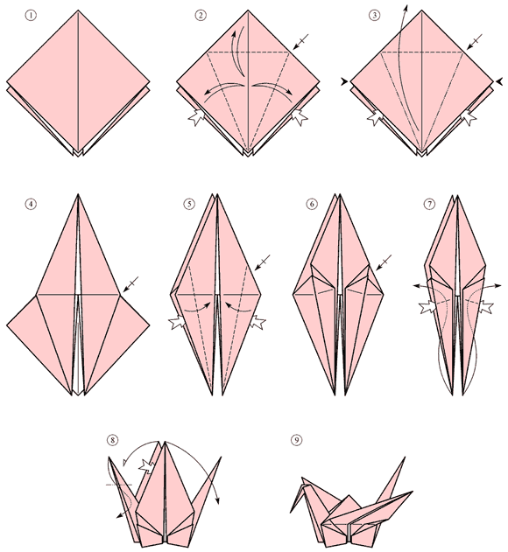

Порядок действий:
1. Журавлика начинаем складывать с базовой формы Квадрат
2. Раздвигаем слои бумаги по бокам и делаем три сгиба: загибаем и разгибаем правый и левый края, после чего загибаем и разгибаем верхушку фигуры. Переворачиваем, повторяем то же самое с другой стороной;
3. Аккуратно поднимаем верхний слой ромба и загибаем его кверху. Проделываем это, нажимая по бокам.
4. Переворачиваем фигуру, повторяем то же самое с другой стороной;
5. Раздвигаем по бокам слои бумаги и загибаем бока лицевого слоя фигуры к центру;
6. Переворачиваем фигуру другой стороной и проделываем то же самое, что и в прошлом пункте;
7. Теперь раздвигаем слои бумаги по бокам фигуры и заворачиваем кверху острые нижние концы. Нажимаем по бокам, выравниваем фигуру и отгибаем в стороны как вы уже догадались, нос и хвост журавлика;
8. Загибаем журавлю нос, расправляем крылья.

Аудиозапись песни «Японский журавлик»

Вернувшись из Японии, пройдя немало верст,
Бумажного журавлика товарищ мне привез.
С ним связана история, история одна -
Про девочку, которая была облучена.

Припев:
Тебе я бумажные крылья расправлю,
Лети, не тревожь этот мир, этот мир,
Журавлик, журавлик, японский журавлик,
Ты вечно живой сувенир.

“Когда увижу солнышко?” - спросила у врача
А жизнь горела тоненько, как на ветру свеча.
И врач ответил девочке: “Когда пройдет зима,
И тысячу журавликов ты сделаешь сама”.

Припев:
Тебе я бумажные крылья расправлю,
Лети, не тревожь этот мир, этот мир,
Журавлик, журавлик, японский журавлик,
Ты вечно живой сувенир.

Но девочка не выжила и скоро умерла,
И тысячу журавликов не сделала она.
Последний журавленочек упал из мертвых рук -
И девочка не выжила, как тысячи вокруг.

Также за словами « сделать тысячу журавликов» кроется не просто изготовить бумажные фигурки, а подарить их родным, близким, друзьям и даже знакомым, то есть сделать тысячу добрых дел или хотя бы просто хороших поступков

